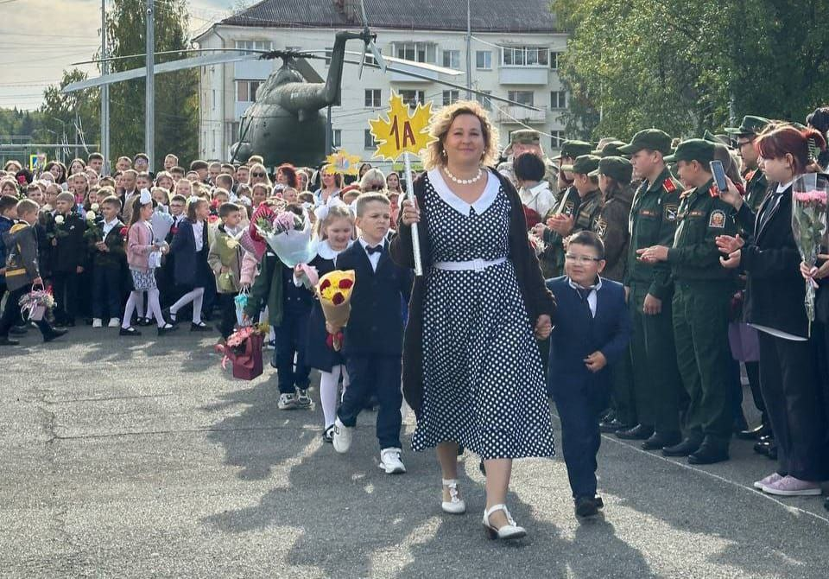

Сегодня на площади Дворца культуры "Свободный" состоялась торжественная линейка, посвященная Дню знаний.

В 2023-2024 учебном году наши ученики достигли следующих результатов: 3 отличника 5 медалистов многократно ребята становились победителями и призерами различных конкурсов, соревнований и олимпиад муниципального, областного и федерального уровней. ️

За выдающиеся способности, успехи в учебной, научной, творческой, физкультурно-спортивной деятельности 82 обучающихся получили премии Главы городского округа в размере 3000, 5000, 10000 рублей.

В этом году наша школа открыла свои двери для 986 учеников, среди них 91 первоклассник и 15 выпускников. Уверен, что все они будут с радостью получать знания и стремиться к успехам и достигнут еще больших высот.

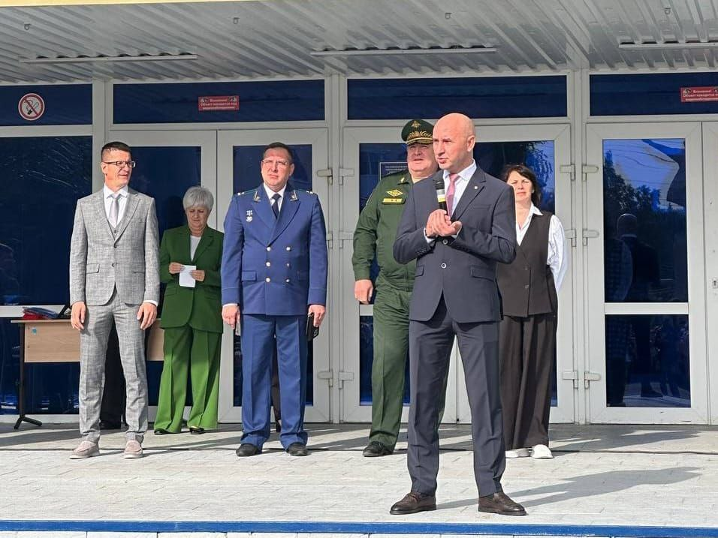Пусть учебные будни будут наполнены творческими открытиями, интересными событиями, яркими впечатлениями, а новый учебный год станет для всех, кто учится и учит, годом творческих достижений и профессиональных побед!

